اگر U و V یک ماتریس متعامد(orthogonal matrix) n×n باشند آنگاه:

الف) نشان دهید سطرهای ماتریس U تشکیل پایه متعامد برای Rn می‌دهد.

ب) توضیح دهید که چرا ماتریس UV نیز یک ماتریس متعامد می‌شود.

پاسخ الف)

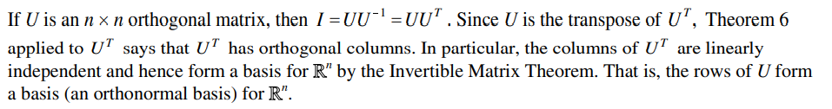

پاسخ ب)

